**Wissenschaft sichtbar machen - „Open Tuesday“ in der ScienceBox an der Technischen Hochschule Wildau**

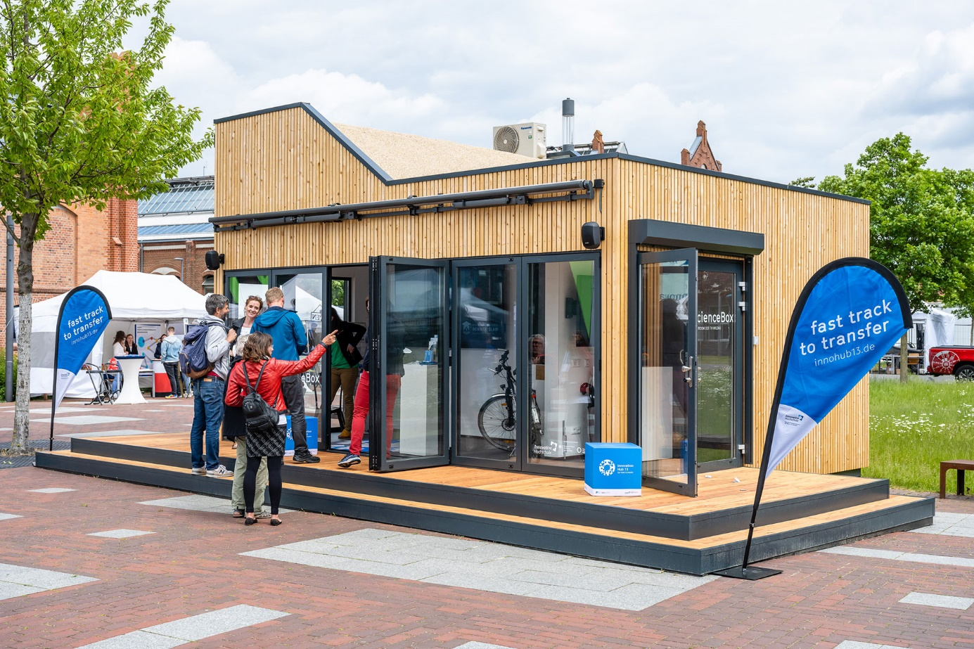

**Bildunterschrift:** Wissenschaft sichtbar machen, Forschungsergebnisse veranschaulichen, in Kontakt treten mit Forschenden und Bürger/-innen: Das sind die Ziele der ScienceBox, dem Showroom des Innovation Hub 13 an der TH Wildau.

**Bild:** © TH Wildau

**Subheadline:** Forschungstransfer

**Teaser:**

**Wissenschaft sichtbar machen, Forschungsergebnisse veranschaulichen, in Kontakt treten mit Forschenden und Bürger/-innen: Das sind die Ziele der ScienceBox, dem Showroom des Innovation Hub 13 an der TH Wildau. Klingt gut - aber Sie möchten mehr erfahren? Beim Open Tuesday können Sie sich ein eigenes Bild von dem Raum machen und mit den Expert/-innen ins Gespräch kommen.**

**Text:**

**Potenziale | Sichtbar | Machen**

Der [Innovation Hub 13](https://innohub13.de/innofab/) unterstützt seit 2018 den Wissens- und Technologietransfer in der Region. Hierfür entwickelt und erprobt das Team, das an der Technischen Hochschule Wildau (TH Wildau) und der Brandenburgisch Technischen Universität Cottbus-Senftenberg angesiedelt ist, innovative Transferinstrumente. Eines davon ist die ScienceBox auf dem Campus der TH Wildau. Sie ist ein offener Ort für Kommunikation und Vermittlung von Wissenschaft, eine transparente Plattform für Studierende, Wissenschaftler/-innen und eine breite Öffentlichkeit: ein Raum für Ideen, Dialog und aktive Wissenschaftskommunikation.

**„Open Tuesday“ immer dienstags von 12 - 14 Uhr**

Interessierte haben nun immer dienstags die Möglichkeit, sich mit Expertin/-innen vor Ort in den Austausch zu gehen. Jeden Dienstag öffnet die TH Wildau die Türen der ScienceBox von 12 bis 14 Uhr.

Weitere Informationen zum Innovation Hub 13 finden sie auf der Website <https://innohub13.de/>

**Fachliche Ansprechperson TH Wildau:**

Corinna Hartwig   
Zentrum für Forschung und Transfer  
Hochschulring 1, 15745 Wildau  
Tel. +49 (0)3375 508 667  
E-Mail: corinna.hartwig@th-wildau.de

**Ansprechpersonen Externe Kommunikation TH Wildau:**

**Mike Lange / Mareike Rammelt**TH Wildau  
Hochschulring 1, 15745 Wildau  
Tel. +49 (0)3375 508 211 / -669  
E-Mail: presse@th-wildau.de